问题描述：make没有问题但是insmod的时候显示：



使用dmsg显示xt_register_match未识别：



注释掉xtmodbusTcp.c中的xt_register_match和xt_unregister_match这两个函数后可以成功加载，但是这两个函数又是必须的，所以寻找其他解决办法，后来在网页上看到显示Unknown symbol in module（注意没有其他显示，每种不同的显示对应的解决方案是不一样的）可能是因为相依赖的模块没有加载，所以使用modinfo xtmodbusTcp.ko，如下：

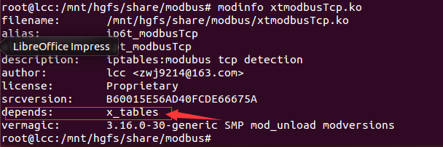

显示这个模块依赖x_tables这个模块，使用modprobe x_tables（注意不能带后缀.ko），如下：



此时再加载xtmodbusTcp模块即可成功：

